Cài thư viện UI với react

- cài đặt Tippy [https://github.com/atomiks/tippyjs-react] (dùng cho toolTips, hiển thị popper)
npm i @tippyjs/react
VD:
- Tippy (import Tippy from '@tippyjs/react;)
import 'tippy.js/dist/tippy.css';

Code:
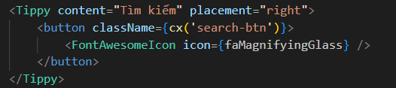

Css Headless
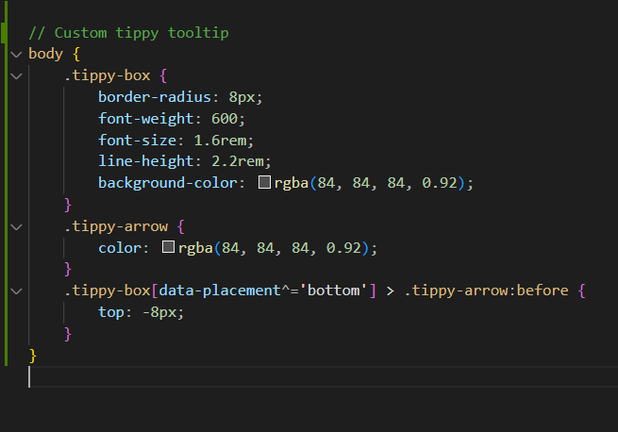

- Tippy Headless (import HeadlessTippy from '@tippyjs/react/headless';)
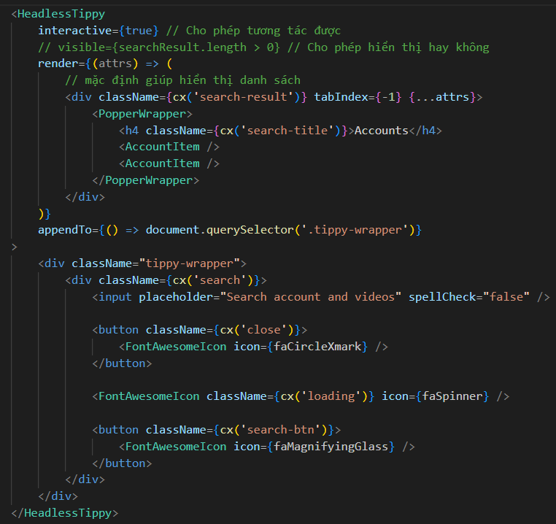
delay={[0, 500]} // [bắt đầu, kết thúc]
offset={[12, 8]} // [ngang, dọc]

Cài thư viện axios (dùng để fetch)
https://github.com/axios/axios

Cài đặt thư viện axios
npm install axios

